МІНІСТЕРСТВО ОСВІТИ І НАУКИ УКРАЇНИ

НАЦІОНАЛЬНИЙ УНІВЕРСИТЕТ "ЛЬВІВСЬКА ПОЛІТЕХНІКА"

Кафедра інформаційних систем та мереж

Лабораторна робота №3

з дисципліни “ Веб-технології та веб-дизайн”

на тему

«**Використання форм та мультимедіа на сторінці. Інтеграція шрифтів. Таблиці**»

Виконав студент

групи KH-214

Ляшовський А.І.

Прийняв

Лозицький О.А.

Львів-2020

**Мета**: Створити форму яка складається мінімум з 4 різних типів полів, підключити шрифти та реалізувати таблицю.

**Теоретичні відомості:**

**Веб-форма** — елемент веб-сторінки, який дає користувачам можливість вводити інформацію і відправляти її на сервер для подальшої обробки. За створення форми в html-документі відповідає тег <form>, в якому містяться усі інші необхідні теги. Теги, що використовуються: <form> <input> <select>, <optgroup>, <option>

**Шрифт** в CSS - це ресурс, що містить візуальне уявлення символів. На найпростішому рівні він містить інформацію, яка зіставляє коди символів з фігурами (звані гліфами), що представляють ці символи.Шрифти, які використовують загальний стиль дизайну, зазвичай групуються в сімейства шрифтів, що класифікуються набором стандартних властивостей шрифту. Усередині сімейства форма, яка відображається для даного символу, може варіюватися в залежності від товщини обведення, нахилу або відносної ширини.

**Таблиця** складається з рядків і стовпців осередків, які можуть містити текст і малюнки. Зазвичай таблиці використовуються для впорядкування і представлення даних, однак можливості таблиць цим не обмежуються. C допомогою таблиць зручно верстати макети сторінок, розташувавши потрібним чином фрагменти тексту і зображень.Для додавання таблиці на веб-сторінку використовується тег <table>. Цей елемент служить контейнером для елементів, що визначають вміст таблиці. Будь-яка таблиця складається з рядків і осередків, які задаються відповідно за допомогою тегів <tr> і <td>. Таблиця повинна містити хоча б одну клітинку (приклад 12.1). Допускається замість тега <td> використовувати тег <th>. Текст в осередку, оформленої за допомогою тега <th>, відображається браузером шрифтом жирного накреслення і вирівнюється по центру осередки. В іншому, різниці між осередками, створеними через теги <td> і <th> немає.

**Результат виконання:**

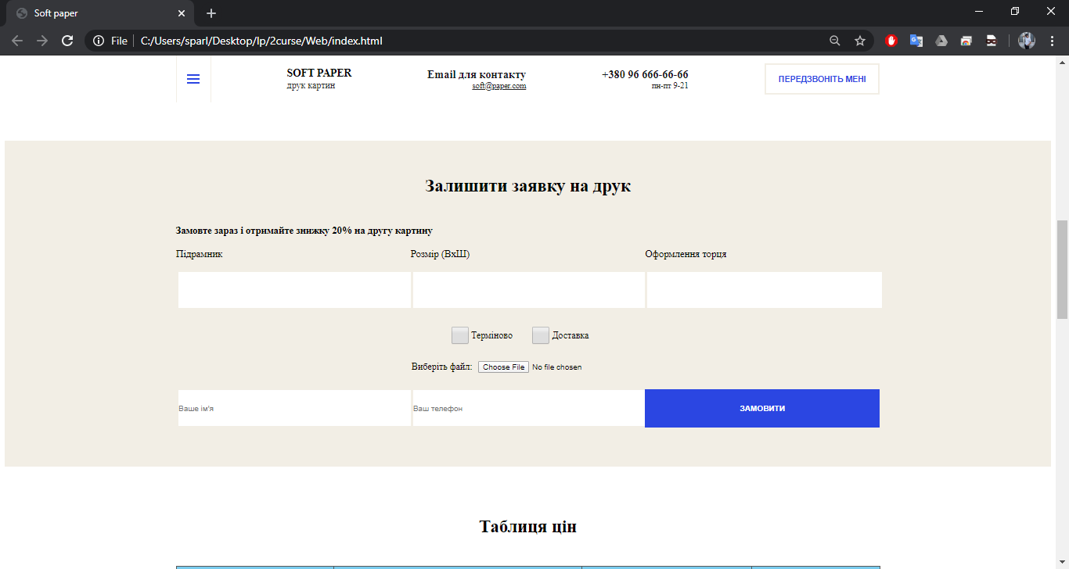

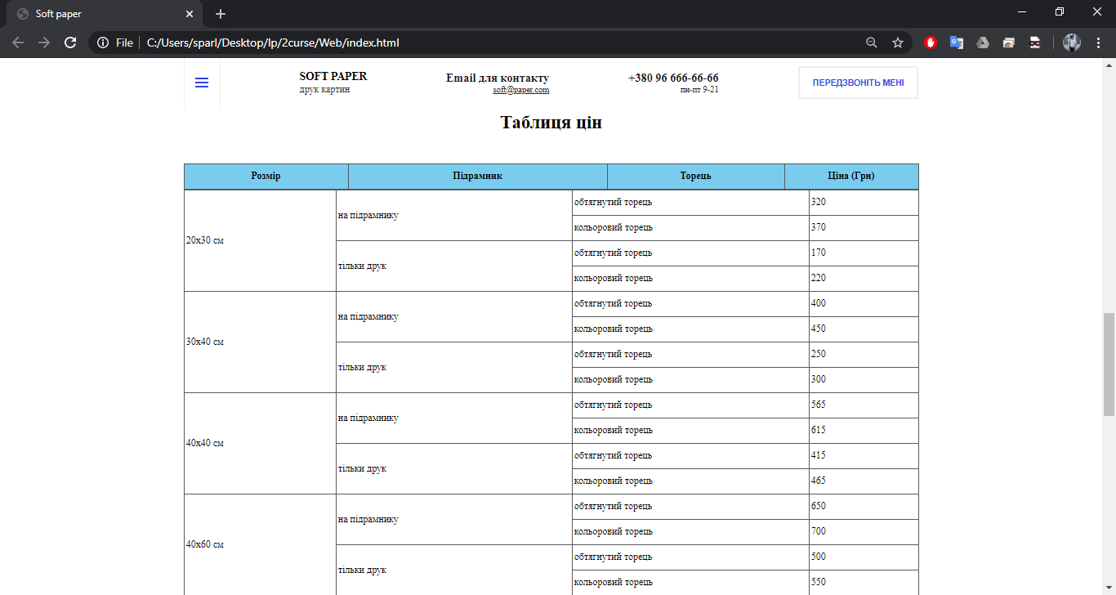

**Код HTML:**

<!DOCTYPE html>

<html>

<head>

    <meta charset="UTF-8" name="viewport" content="width=device-width; initial-scale=1">

    <title>Soft paper</title>

    <link href="style.css" rel="stylesheet" type="text/css" />

</head>

<body>

    <header class="header">

        <div class="navbar">

            <div class="container">

                <div class="navbar-block">

                    <button class="menu-button">

                        <span class="menu-button-line"></span>

                        <span class="menu-button-line"></span>

                        <span class="menu-button-line"></span>

                    </button>

                    <div class="logo">

                        <strong class="logo-text">Soft paper</strong>

                        <span class="logo-descr">друк картин</span>

                    </div>

                    <div class="email">

                        <strong class="email-text">Email для контакту</strong>

                        <a href="mailto:soft@paper.com">soft@paper.com</a>

                    </div>

                    <div class="phone">

                        <a href="tel:+380966666666">+380 96 666-66-66</a>

                        <span class="work-time">пн-пт 9-21</span>

                    </div>

                    <button class="navbar-button">Передзвоніть мені</button>

                </div>

            </div>

        </div>

        <div class="hero">

            <div class="container">

                <h1 class="hero-title">Гарантія якості <br> за мінімальну <br> ціну</h1>

                <span class="hero-subtitle">від 200 грн</span>

                <button class="button">Замовити картину</button>

            </div>

        </div>

    </header>

    <!-- /.header -->

    <main>

        <section class="advantages">

            <div class="container">

                <h2 class="main-title">Наші переваги</h2>

                <div class="grid-3">

                    <div >

                        <img src="img/Canva.jpg" alt="" class="adv-img">

                        <h3 class="adv-title">Полотно</h2>

                            <span class="adv-subtitle">Ми використовуємо найкращі італійські полотна, адже це основа

                                вашого шедевра </span>

                    </div>

                    <div>

                        <img src="img/Paint.jpg" alt="" class="adv-img">

                        <h3 class="adv-title">Розхідники</h2>

                            <span class="adv-subtitle">Оригінальні фарби від виробника обладнання</span>

                    </div>

                    <div>

                        <img src="img/printer.jpg" alt="" class="adv-img">

                        <h3 class="adv-title">Обладнання</h2>

                            <span class="adv-subtitle">Все обладнання від провідного бренду HP</span>

                    </div>

                </div>

            </div>

        </section>

        <section class="order">

            <div class="container">

                <div class="order-block">

                    <h2 class="main-title">Залишити заявку на друк</h2>

                    <span class="order-subtitle">Замовте зараз і отримайте знижку 20% на другу картину</span>

                    <form action="#" class="order-form">

                        <div class="form-block">

                            <div class="form-group">

                                <label for="" class="form-label">Підрамник</label>

                                <input type="text" class="form-input">

                            </div>

                            <div class="form-group">

                                <label for="" class="form-label">Розмір (ВхШ)</label>

                                <input type="text" class="form-input">

                            </div>

                            <div class="form-group">

                                <label for="" class="form-label">Оформлення торця</label>

                                <input type="text" class="form-input">

                            </div>

                        </div>

                        <div class="form-block-checkbox">

                            <div class="form-checkbox">

                                <label class="checkbox-label" for="">

                                    <input class="checkbox" type="checkbox">

                                    Терміново

                                </label>

                            </div>

                            <div class="form-checkbox">

                                <label class="checkbox-label" for="">

                                    <input class="checkbox" type="checkbox">

                                    Доставка

                                </label>

                            </div>

                        </div>

                        <div class="form-block">

                            <div class="form-checkbox">

                                <label class="checkbox-label" for="">

                                    Виберіть файл:

                                    <input class="file1"type="file" accept="image/*">

                                </label>

                            </div>

                        </div>

                        <div class="form-block">

                            <div class="form-group">

                                <input type="text"class="form-input"placeholder="Ваше ім'я">

                            </div>

                            <div class="form-group">

                                <input type="tel"class="form-input" placeholder="Ваш телефон">

                            </div>

                            <div class="form-group">

                                <input type="submit" class="form-button" value="Замовити">

                            </div>

                        </div>

                    </form>

                </div>

            </div>

        </section>

        <section class="prices">

            <div class="container">

                <div class="table-block">

                    <h2 class="main-title">Таблиця цін</h2>

                    <table class="table1">

                        <tbody>

                            <tr>

                                <th>Розмір</th>

                                <th>Підрамник</th>

                                <th>Торець</th>

                                <th>Ціна (Грн)</th>

                            </tr>

                            <table>

                                <tbody>

                                    <tr>

                                        <td rowspan="4">20х30 см</td>

                                        <td rowspan="2">на підрамнику</td>

                                        <td>обтягнутий торець</td>

                                        <td>320</td>

                                    </tr>

                                    <tr>

                                        <td>кольоровий торець</td>

                                        <td>370</td>

                                    </tr>

                                    <tr>

                                        <td rowspan="2">тільки друк</td>

                                        <td>обтягнутий торець</td>

                                        <td>170</td>

                                    </tr>

                                    <tr>

                                        <td>кольоровий торець</td>

                                        <td>220</td>

                                    </tr>

                                    <tr>

                                        <td rowspan="4">30х40 см</td>

                                        <td rowspan="2">на підрамнику</td>

                                        <td>обтягнутий торець</td>

                                        <td>400</td>

                                    </tr>

                                    <tr>

                                        <td>кольоровий торець</td>

                                        <td>450</td>

                                    </tr>

                                    <tr>

                                        <td rowspan="2">тільки друк</td>

                                        <td>обтягнутий торець</td>

                                        <td>250</td>

                                    </tr>

                                    <tr>

                                        <td>кольоровий торець</td>

                                        <td>300</td>

                                    </tr>

                                    <tr>

                                        <td rowspan="4">40х40 см</td>

                                        <td rowspan="2">на підрамнику</td>

                                        <td>обтягнутий торець</td>

                                        <td>565</td>

                                    </tr>

                                    <tr>

                                        <td>кольоровий торець</td>

                                        <td>615</td>

                                    </tr>

                                    <tr>

                                        <td rowspan="2">тільки друк</td>

                                        <td>обтягнутий торець</td>

                                        <td>415</td>

                                    </tr>

                                    <tr>

                                        <td>кольоровий торець</td>

                                        <td>465</td>

                                    </tr>

                                    <tr>

                                        <td rowspan="4">40х60 см</td>

                                        <td rowspan="2">на підрамнику</td>

                                        <td>обтягнутий торець</td>

                                        <td>650</td>

                                    </tr>

                                    <tr>

                                        <td>кольоровий торець</td>

                                        <td>700</td>

                                    </tr>

                                    <tr>

                                        <td rowspan="2">тільки друк</td>

                                        <td>обтягнутий торець</td>

                                        <td>500</td>

                                    </tr>

                                    <tr>

                                        <td>кольоровий торець</td>

                                        <td>550</td>

                                    </tr>

                                    <tr>

                                        <td rowspan="4">50х70 см</td>

                                        <td rowspan="2">на підрамнику</td>

                                        <td>обтягнутий торець</td>

                                        <td>710</td>

                                    </tr>

                                    <tr>

                                        <td>кольоровий торець</td>

                                        <td>760</td>

                                    </tr>

                                    <tr>

                                        <td rowspan="2">тільки друк</td>

                                        <td>обтягнутий торець</td>

                                        <td>560</td>

                                    </tr>

                                    <tr>

                                        <td>кольоровий торець</td>

                                        <td>610</td>

                                    </tr>

                                    <tr>

                                        <td rowspan="4">60х60 см</td>

                                        <td rowspan="2">на підрамнику</td>

                                        <td>обтягнутий торець</td>

                                        <td>870</td>

                                    </tr>

                                    <tr>

                                        <td>кольоровий торець</td>

                                        <td>920</td>

                                    </tr>

                                    <tr>

                                        <td rowspan="2">тільки друк</td>

                                        <td>обтягнутий торець</td>

                                        <td>720</td>

                                    </tr>

                                    <tr>

                                        <td>кольоровий торець</td>

                                        <td>770</td>

                                    </tr>

                                    <tr>

                                        <td rowspan="4">75х75 см</td>

                                        <td rowspan="2">на підрамнику</td>

                                        <td>обтягнутий торець</td>

                                        <td>1100</td>

                                    </tr>

                                    <tr>

                                        <td>кольоровий торець</td>

                                        <td>1150</td>

                                    </tr>

                                    <tr>

                                        <td rowspan="2">тільки друк</td>

                                        <td>обтягнутий торець</td>

                                        <td>950</td>

                                    </tr>

                                    <tr>

                                        <td>кольоровий торець</td>

                                        <td>1000</td>

                                    </tr>

                                    <tr>

                                        <td rowspan="4">80х110 см</td>

                                        <td rowspan="2">на підрамнику</td>

                                        <td>обтягнутий торець</td>

                                        <td>1190</td>

                                    </tr>

                                    <tr>

                                        <td>кольоровий торець</td>

                                        <td>1240</td>

                                    </tr>

                                    <tr>

                                        <td rowspan="2">тільки друк</td>

                                        <td>обтягнутий торець</td>

                                        <td>1040</td>

                                    </tr>

                                    <tr>

                                        <td>кольоровий торець</td>

                                        <td>1090</td>

                                    </tr>

                                </tbody>

                            </table>

                        </tbody>

                    </table>

                </div>

            </div>

        </section>

        <section class="reviews">

            <div class="container">

                <h2 class="main-title">Відгуки</h2>

                <div class="grid-4">

                    <div class="grid1">

                        <img src="img/review1.jpg" alt="" class="review-img">

                        <h3 class="adv-title">Наталя</h2>

                            <span class="adv-subtitle">Lorem ipsum dolor sit amet consectetur adipisicing elit. Soluta,

                                dicta?</span>

                    </div>

                    <div class="grid1">

                        <img src="img/review2.jpg" alt="" class="review-img">

                        <h3 class="adv-title">Олександр</h2>

                            <span class="adv-subtitle">Lorem ipsum dolor sit amet consectetur adipisicing elit.

                                Perferendis, consequuntur.</span>

                    </div>

                    <div class="grid1">

                        <img src="img/review3.jpg" alt="" class="review-img">

                        <h3 class="adv-title">Ірина</h2>

                            <span class="adv-subtitle">Lorem ipsum dolor sit amet consectetur adipisicing elit. Aliquid,

                                beatae!</span>

                    </div>

                    <div class="grid1">

                        <img src="img/review4.jpg" alt="" class="review-img">

                        <h3 class="adv-title">Андрій</h2>

                            <span class="adv-subtitle">Lorem ipsum dolor sit amet consectetur adipisicing elit. Rerum,

                                at.</span>

                    </div>

                </div>

            </div>

        </section>

        <footer class="footer">Liashovskyi Andrii KN-214 &copy; 2020</footer>

    </main>

</body>

</html>

**Код СSS:**

@font-face {

font-family: 'Proxima Nova Regular';

src: url('ProximaNova-Regular.eot');

src: url('ProximaNova-Regular.eot?#iefix') format('embedded-opentype'),

url('ProximaNova-Regular.woff') format('woff'),

url('ProximaNova-Regular.ttf') format('truetype');

font-weight: normal;

font-style: normal;

}

table{

width: 100%;

border-collapse:collapse;

}

table, td, th {

border: 1px solid #595959;

}

td, th {

padding: 3px;

width: 30px;

height: 35px;

}

th {

background-color: #7accee;

}

.container{

    max-width: 1200px;

    margin: auto;

}

.navbar{

    position: fixed;

    left: 0;

    top: 0;

    width: 100%;

    background-color: #fff;

}

.navbar-block{

    display: flex;

    align-items: center;

    justify-content: space-between;

    min-height: 80px;

}

.menu-button{

    display: flex;

    flex-direction: column;

    align-items: center;

    justify-content: center;

    border: none;

    border-left: 1px solid #f2eee5;

    border-right: 1px solid  #f2eee5;

    background: transparent;

    height: 80px;

    width: 60px;

}

.menu-button-line{

    display: block;

    width: 22px;

    height: 3px;

    background-color:rgb(43, 70, 226);

    margin: 2px 0;

}

.logo-text{

    display: block;

    font-size: 18px;

    text-transform: uppercase;

    font-weight: bold;

}

.logo-descr{

    display: block;

    font-size: 14;

    color: #262626;

}

.phone a{

    display: block;

    font-size: 19px;

    font-weight: bold;

    text-decoration: none;

    color: rgb(26, 26, 26);

}

.work-time{

    display: block;

    text-align: right;

    font-size: 14px;

    color: #262626;

}

.email-text{

    display: block;

    font-size: 19px;

    font-weight: bold;

    text-decoration: none;

    color: rgb(26, 26, 26);

}

.email a{

    display: block;

    text-align: right;

    font-size: 14px;

    color: #262626;

}

.navbar-button{

    border: 2px solid  #f2eee5 ;

    padding: 17px 22px;

    font-size: 14px;

    text-transform: uppercase;

    color: rgb(43, 70, 226);

    background: transparent;

    font-weight: bold;

}

.hero{

    background: #f2eee5 url(img/bg1.jpg) no-repeat center;

    background-size: cover;

    padding-top: 250px;

    padding-bottom: 270px;

}

.hero-title{

    font-size: 30px;

    margin-bottom: 40px;

}

.hero-subtitle{

    display: block;

    font-size: 30px;

    font-weight: bold;

    margin-bottom: 70px;

}

.button{

    border: none;

    text-transform: uppercase;

    padding: 25px 45px;

    background-color: rgb(43, 70, 226);

    color: #ffffff;

    font-weight: bold;

}

.advantages{

    padding-bottom: 60px;

}

.main-title{

    display: block;

    text-align: center;

    padding-top: 60px;

    font-size: 30px;

    font-weight: bold;

    margin-bottom: 50px;

}

.grid-3{

    display: grid;

    grid-gap: 20px;

    margin-left: 11%;

    grid-template-columns:repeat(3,1fr);

}

.adv-subtitle{

    display: block;

    width: 200px;

    text-align: center;

    font-size: 20px;

}

.adv-title{

    display: block;

    width: 200px;

    text-align: center;

}

.adv-img{

    width: 200px;

    height: 200px;

    border-style: solid;

}

.prices{

    padding-bottom: 70px;

    background-color: #fff;

}

.reviews{

    background-color: #f2eee5;

    padding-bottom: 60px;

}

.grid-4{

    display: grid;

    grid-gap: 20px;

    margin-left: 5%;

    grid-template-columns:repeat(4,1fr);

}

.review-img{

    width: 200px;

    height: 200px;

    border-style: solid;

}

.footer{

    text-align: center;

    padding: 15px;

    color: black;

}

.order{

    background-color: #f2eee5;

}

.order-form{

    padding-bottom: 40px;

}

.order-subtitle{

    font-size: 17px;

    font-weight: bold;

}

.form-block{

    display: flex;

    align-items: center;

    justify-content: center;

    margin-top: 20px;

    margin-bottom: 25px;

}

.form-label{

    display: block;

    font-size: 17px;

    margin-bottom: 15px;

}

.form-group{

    flex-basis: 33.3%;

}

.form-input{

    height: 60px;

    width: 100%;

    border: 4px solid #f2eee5;

}

.checkbox{

    content: '';

    display: inline-block;

    width: 30px;

    height: 30px;

    border: 1px solid #dddddd;

}

.checkbox-label{

    display: flex;

    align-items: center;

    padding-right: 30px;

}

.form-block-checkbox{

    display: flex;

    align-items: center;

    justify-content: center;

    margin-top: 20px;

    margin-bottom: 25px;

}

.file1{

    padding-left: 10px;

}

.form-button{

    border: none;

    text-transform: uppercase;

    height: 65px;

    width: 100%;

    background-color: rgb(43, 70, 226);

    color: #ffffff;

    font-weight: bold;

}

@media screen and ( max-width: 1199px ){

    .container{

        max-width: 960px;

    }

}

@media screen and ( max-width: 1027px ){

    .container{

        max-width: 100%;

        padding: 0 30px;

    }

    .hero{

        background: url(img/bg1\ mid.jpg);

        background-size: auto;

        background-position: 30% -9000%;

        padding-bottom: 500px;

    }

}

@media screen and ( max-width: 996px ){

    .container{

        overflow: hidden;

        max-width: 100%;

        padding: 0 30px;

    }

    .hero{

    background: url(img/bg1\ small.jpg);

        background-position: 30% -9000%;

    }

    .grid-4{

        margin-left: 0;

        justify-items: center;

        grid-template-columns: 1fr;

    }

    .form-block{

        flex-direction: column;

    }

    .form-group{

        flex-basis: 100%;

        width: 100%;

    }

    .form-input{

        margin-bottom: 20px;

    }

}

@media screen and ( max-width: 768px ){

            .grid-3{

                grid-template-columns:1fr;

                margin-left: 0;

                justify-items: center;

            }

            .grid-4{

                grid-template-columns:1fr;

                margin-left: 0;

                justify-items: center;

            }

            .container{

                max-width: 100%;

                padding: 0 30px;

            }

            .logo-text{

                margin-left: 10px;

            }

            .logo-descr{

                display: none;

            }

            .phone a{

                display: none;

            }

            .work-time{

                display: none;

            }

            .email-text{

                display: none;

            }

            .email a{

                display: none;

            }

            .navbar-button{

                padding: 5px 10px;

            }

            .hero{

                background: url(img/bg1\ small.jpg);

                background-size: cover;

                background-position: 30% 10%;

                padding-top: 70px;

                padding-bottom: 330px;

            }

            .hero-title{

                font-size: 25px;

                margin-bottom: 20px;

            }

            .hero-subtitle{

                font-size: 20px;

                margin-bottom: 20px;

            }

            .button{

                font-size: 12px;

                padding: 10px 5px;

                max-width: 90px;

                margin-bottom: 60px;

            }

            .main-title{

                margin-right: 10px;

            }

}

**Висновок:** у даній лабораторній роботі було реалізовано таблицю, стоврено форму для замовлення яка складається з різних типів полів та підключено шрифт.